**Chế độ ăn hợp lý cho trẻ béo phì**

Do trẻ còn phát triển chiều cao nên ngoại trừ những trường hợp béo phì nặng cần giảm cân (độ 2, 3), đa số chỉ cần giữ nguyên cân nặng, không tăng cân, để khi trẻ phát triển chiều cao sẽ vẫn đạt cân nặng hợp lý.

**Đảm bảo hợp lý các nhu cầu dinh dưỡng của trẻ**

Nhu cầu chất đạm: Do trẻ đang tuổi lớn nên nhu cầu chất đạm cao hơn người trưởng thành: trẻ từ 1-3 tuổi nhu cầu đạm là 35gr/ngày, trẻ lớn hơn 45-65gr/ngày. Nếu trẻ vẫn uống khoảng 500ml sữa/ngày sẽ cung cấp 12-13gr đạm/ngày, đạm động vật (ăn tăng tôm cua cá, ăn giảm thịt) sẽ cần khoảng 100g thịt, trứng, tôm, cá/ngày với trẻ < 3 tuổi và xung quanh 200gr/ngày ở trẻ lớn hơn. Cần lưu ý, với trẻ < 10 tuổi nhu cầu đạm động vật luôn luôn cao hơn đạm thực vật. Nên ăn đậu phụ, đậu xanh, đậu tương 150-200g đậu/ngày bên cạnh đạm động vật.

[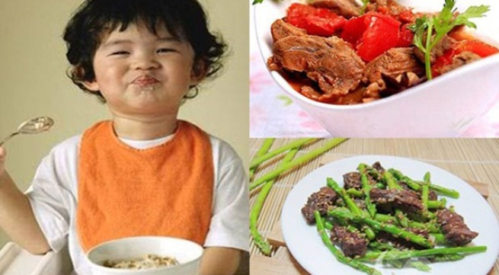](http://imgs.vietnamnet.vn/Images/2015/08/21/09/20150821090710-beo-phi.jpg)

*Trẻ nhỏ có nhu cầu năng lượng chất béo và chất đạm rất cao để phát triển.*

Nhu cầu chất béo: tiêu thụ lipid quá thấp trong bữa ăn hàng ngày ảnh hưởng đến chức phận nhiều cơ quan tổ chức trong cơ thể, đặc biệt là phát triển não bộ và hoàn thiện hệ thống thần kinh ở trẻ em, nhất là trẻ nhỏ. Các acid béo đồng thời là vật mang của các vitamin cần thiết tan trong dung môi dầu mỡ, như A, D, E, K để hòa tan và hấp thu.

Hậu quả của chế độ ăn quá nghèo nàn chất béo ở trẻ nhỏ và trẻ em nói chung là chậm tăng trưởng và thiếu dinh dưỡng do không chuyển hóa được các vitamin tan trong dầu mỡ. Còn nếu tiêu thụ quá thừa thì chúng ta đều biết sẽ làm nặng thêm tình trạng thừa cân béo phì có liên quan đến các bệnh mạn tính không lây và hội chứng rối loạn chuyển hóa. Vì vậy, cho trẻ thừa cân béo phì ăn đủ lượng chất béo là rất quan trọng và trên thực tế những đối tượng này dễ bị ăn quá nhiều (ăn như bình thường trẻ mập hay ăn) hoặc quá ít chất béo (do ăn kiêng nghiêm ngặt).

Cần lưu ý rằng, trẻ nhỏ có nhu cầu năng lượng chất béo rất cao, tới 35-40% ở trẻ từ 1-3 tuổi, 30% ở trẻ trên 3 tuổi trong khi ở người trưởng thành không quá 25%. Do đó, tỷ lệ cân đối giữa lipid động vật và lipid thực vật được khuyến nghị là 70% và 30%.

Vì vậy, mặc dù thức ăn của trẻ thường có thịt, trứng, tôm, cá (vốn đã có một lượng nhất định lipid động vật) nhưng vẫn chưa đáp ứng đủ nhu cầu lipid nên vẫn cần cho trẻ ăn thêm dầu mỡ theo tỷ lệ một bữa dầu ăn xen kẽ một bữa mỡ. Và, kể cả trẻ đang thừa cân béo phì, để đảm bảo nhu cầu chất béo cho trẻ phát triển, vẫn nên cho trẻ ăn dầu, mỡ tối thiểu 3 thìa cà phê loại 5ml/ngày (giảm chứ không nên bỏ hẳn những món xào rán).

Nhu cầu chất xơ và vitamin: trẻ nên ăn nhiều rau và hoa quả (ít ngọt: ví dụ như dưa chuột, dưa gang, củ đậu để năng lượng khẩu phần thấp và không bị cảm giác rỗng dạ dày): 200-500g rau củ/ngày, tùy độ tuổi.

Nhu cầu nước: Trẻ nên uống nhiều nước, 1,5 lít/ngày.

Nhu cầu sữa: Sữa có nhiều canxi dưới dạng kết hợp với casein, tỷ lệ canxi/phospho thích hợp nên mức đồng hóa và hấp thu cao; Sữa còn là nguồn vitamin B1 và B2 rất cần thiết, vì thế trẻ vẫn cần uống được sữa tươi, sữa chua (tốt nhất là sữa không đường) 400-500ml/ ngày, không nên uống quá 600ml sữa/ngày. Lưu ý là trẻ béo phì trên 1 tuổi không nên dùng sữa bột công thức, nếu trẻ không được bú mẹ, chỉ nên bổ sung sữa tươi, sữa chua với lượng khuyến nghị như trên. Trẻ dưới 6 tháng bú mẹ hoàn toàn mà tăng cân nhanh (1-2kg hàng tháng) là rất hiếm gặp, nhưng trong những trường hợp này cũng không nên cai sữa mẹ mà vẫn cứ tiếp tục cho bú mẹ (có thể đến 2 tuổi), sau này khi cai sữa, những trẻ này sẽ phát triển bình thường nếu được ăn bổ sung hợp lý.

*(Theo TS.BS. Phan Bích Nga/ SKĐS)*